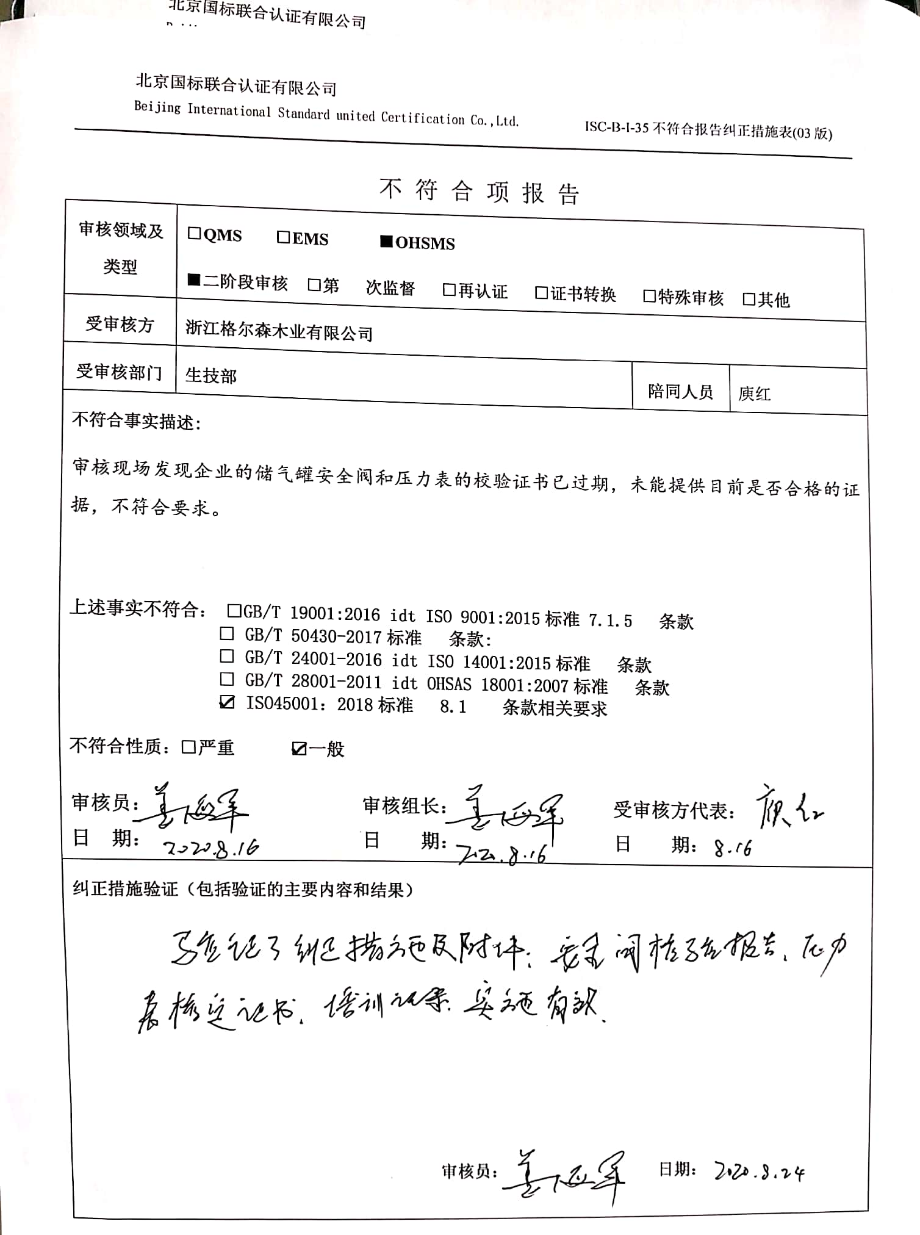不 符 合 项 报 告

|  |  |  |  |
| --- | --- | --- | --- |
| **审核领域及类型** | **□QMS****□EMS****■OHSMS**  ■**二阶段审核 □第 次监督 □再认证 □证书转换 □特殊审核 □其他** | | |
| **受审核方** | **浙江格尔森木业有限公司** | | |
| **受审核部门** | **生技部** | **陪同人员** | 庾红 |
| **不符合事实描述:**  审核现场发现企业的储气罐安全阀和压力表的校验证书已过期，未能提供目前是否合格的证据，不符合要求。  **上述事实不符合： □GB/T 19001:2016 idt ISO 9001:2015标准 7.1.5 条款**  **□ GB/T 50430-2017标准 条款:**  **□ GB/T 24001-2016 idt ISO 14001:2015标准 条款**  **□ GB/T 28001-2011 idt OHSAS 18001:2007标准 条款**  **☑ ISO45001：2018标准 8.1 条款相关要求**  **不符合性质：□严重　　　☑一般**    **审核员： 审核组长： 受审核方代表：**  **日 期： 日 期： 日 期：** | | | |
| **纠正措施验证（包括验证的主要内容和结果）**  **审核员： 日期：** | | | |

不符合项纠正措施表

|  |
| --- |
| E:\360安全云盘同步版\国标联合审核\202008\浙江格尔森木业有限公司\新建文件夹\2020-08-25 09.24.18_2.jpg**不符合项事实摘要：**  审核现场发现企业储气罐安全阀和压力表的校验证书已过期，未能提供目前是否合格的证据。 |
| **纠正情况：**  **已经安排过校验，但是校验报告还未出来，马上安排相关人员联系校验报告事宜。** |
| **原因分析：**  **相关人员对ISO45001：2018标准 8.1 条款培训不到位，对特种设备的管理意识薄弱，没有认识到对特种设备及时校验的重要性。** |
| **纠正措施：**  **组织相关人员进行培训。**  **预定完成日期：2020年8月30日前** |
| **举一反三检查情况：**  **检查管理体系其他环节是否有类似事件发生，经检查，无类似不符合发生。** |
| **受审核方纠正措施有效性的验证：**  **纠正措施有效。**    **验证人： 日期：** |



**受审核方代表： 日期：**

**

